门电路组合逻辑预习报告
实验内容
1、 用与非门设计一个组合逻辑电路，接收 8421BCD 码 B3B2B1B0，当 2 < B3B2B1B0 < 7 时输出 Y 为 1
2、 用与非门设计一个组合逻辑电路，接收 4 位 2 进制数 B3B2B1B0，当 2 < B3B2B1B0 < 7 时输出 Y 为 1
实验设计方案
1.8421BCD码
输入、输出信号编码
输入信号：四位8421BCD码
输出信号：Y表示输入信号是否满足大于2小于7，“1”表示满足，“0”表示不满足
列出真值表
根据题目要求列出真值表
 |  |  |  | Y
0 | 0 | 0 | 0 | 0
0 | 0 | 0 | 1 | 0
0 | 0 | 1 | 0 | 0
0 | 0 | 1 | 1 | 1
0 | 1 | 0 | 0 | 1
0 | 1 | 0 | 1 | 1
0 | 1 | 1 | 0 | 1
0 | 1 | 1 | 1 | 0
1 | 0 | 0 | 0 | 0
1 | 0 | 0 | 1 | 0
1 | 0 | 1 | 0 | X
1 | 0 | 1 | 1 | X
1 | 1 | 0 | 0 | X
1 | 1 | 0 | 1 | X
1 | 1 | 1 | 0 | X
1 | 1 | 1 | 1 | X

 | 00 | 01 | 11 | 10
00 | 0 | 0 | 1 | 0
01 | 1 | 1 | 0 | 1
11 | X | X | X | X
10 | 0 | 0 | X | X
图1 卡诺图

表1 实验真值表

逻辑化简
根据真值表画出卡诺图，如图1所示，化简得到与或非表达式如式1，考虑到只有与非门器件，转化，化到与非表达式2。
(1)
(2)

逻辑电路图
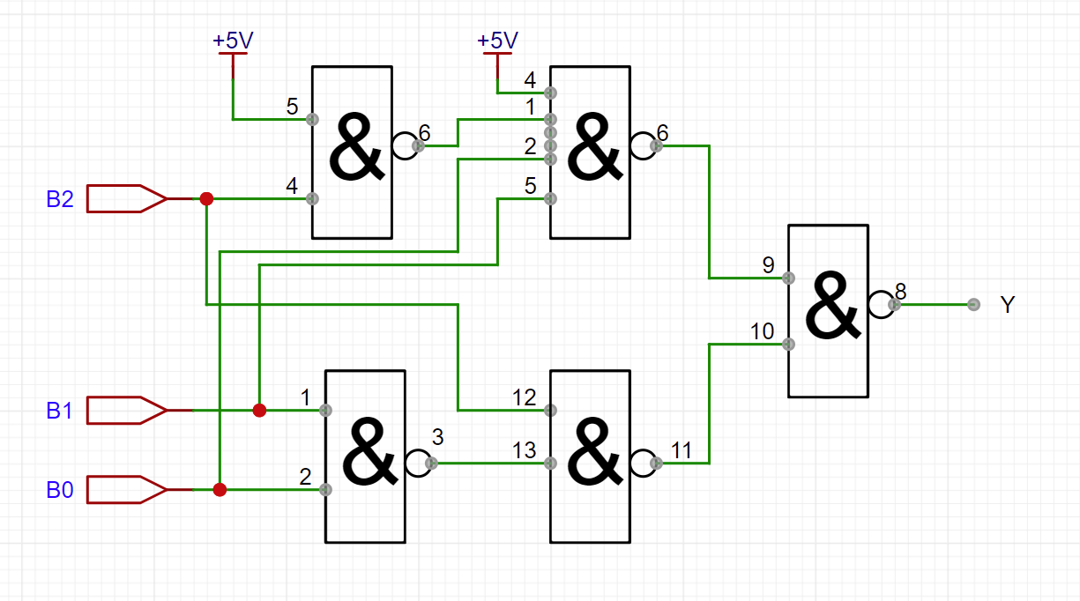

硬件连接示意图
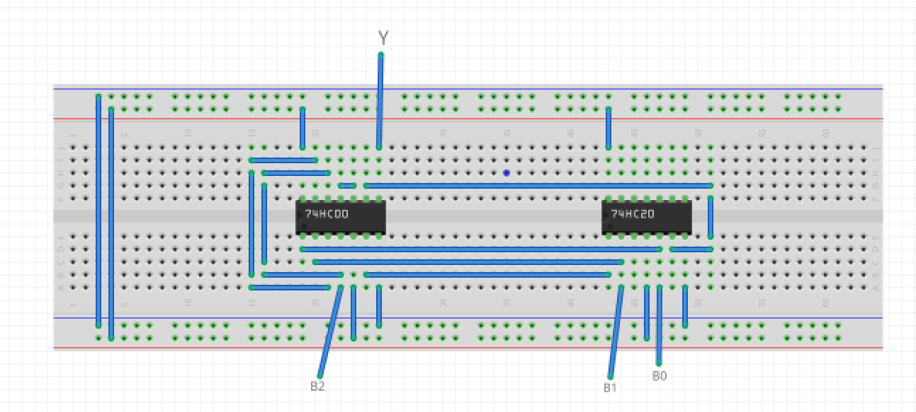
测试方案
4个输入信号，用实验箱上的逻辑电平开关实现，1个输出端连接到实验箱上的LED，按照真值表的要求，拨动逻辑电平开关改变输入信号值，遍历16种输入组合，并观察输出信号值，输出LED亮则输出为1，灭则输出为0，讲测试结果填入表2。
 |  |  |  | Y | 测试结果 |  |  |  |  | Y | 测试结果
0 | 0 | 0 | 0 | 0 |  | 1 | 0 | 0 | 0 | 0
0 | 0 | 0 | 1 | 0 |  | 1 | 0 | 0 | 1 | 0
0 | 0 | 1 | 0 | 0 |  | 1 | 0 | 1 | 0 | X
0 | 0 | 1 | 1 | 1 |  | 1 | 0 | 1 | 1 | X
0 | 1 | 0 | 0 | 1 |  | 1 | 1 | 0 | 0 | X
0 | 1 | 0 | 1 | 1 |  | 1 | 1 | 0 | 1 | X
0 | 1 | 1 | 0 | 1 |  | 1 | 1 | 1 | 0 | X
0 | 1 | 1 | 1 | 0 |  | 1 | 1 | 1 | 1 | X
2.四位二进制码
输入、输出信号编码
输入信号：四位二进制数
输出信号：Y表示输入信号是否满足大于2小于7，“1”表示满足，“0”表示不满足
列出真值表
根据题目要求列出真值表
 |  |  |  | Y
0 | 0 | 0 | 0 | 0
0 | 0 | 0 | 1 | 0
0 | 0 | 1 | 0 | 0
0 | 0 | 1 | 1 | 1
0 | 1 | 0 | 0 | 1
0 | 1 | 0 | 1 | 1
0 | 1 | 1 | 0 | 1
0 | 1 | 1 | 1 | 0
1 | 0 | 0 | 0 | 0
1 | 0 | 0 | 1 | 0
1 | 0 | 1 | 0 | 0
1 | 0 | 1 | 1 | 0
1 | 1 | 0 | 0 | 0
1 | 1 | 0 | 1 | 0
1 | 1 | 1 | 0 | 0
1 | 1 | 1 | 1 | 0

 | 00 | 01 | 11 | 10
00 | 0 | 0 | 1 | 0
01 | 1 | 1 | 0 | 1
11 | 0 | 0 | 0 | 0
10 | 0 | 0 | 0 | 0
图2 卡诺图

表2 实验真值表
逻辑化简
根据真值表画出卡诺图，如图2所示，化简得到与或非表达式如式3，考虑到只有与非门器件，转化，化到与非表达式4。
(3)
(4)
逻辑电路图
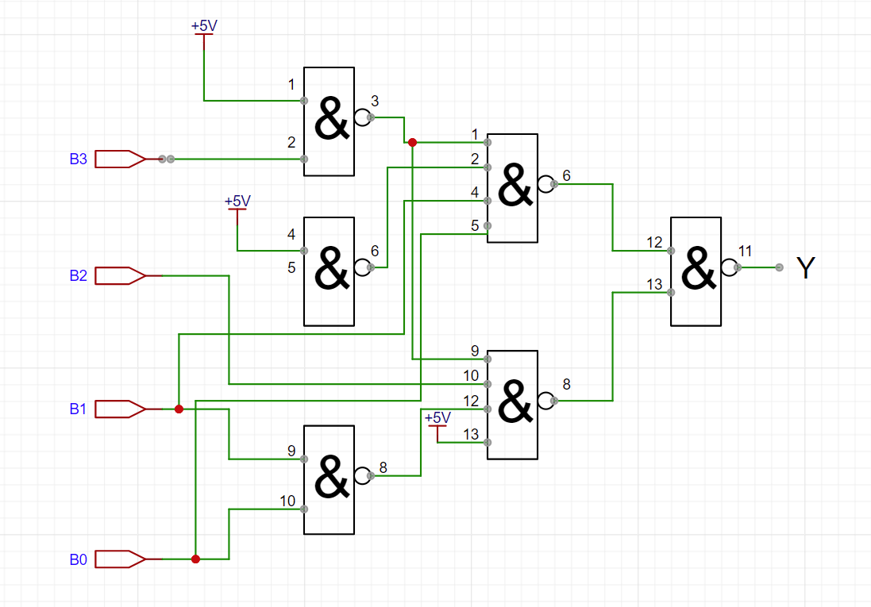
硬件连接示意图
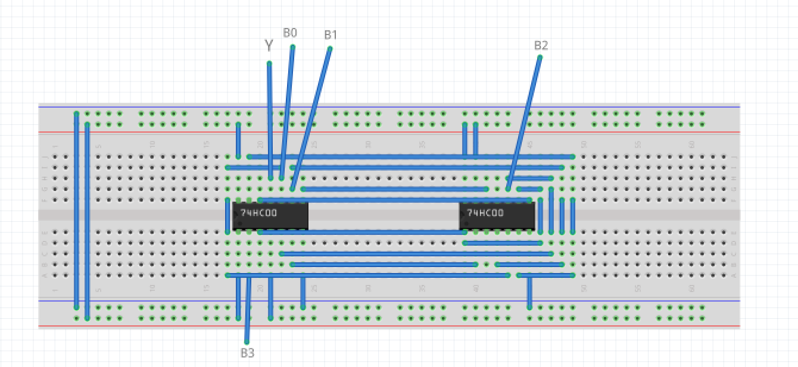

测试方案
4个输入信号，用实验箱上的逻辑电平开关实现，1个输出端连接到实验箱上的LED，按照真值表的要求，拨动逻辑电平开关改变输入信号值，遍历16种输入组合，并观察输出信号值，输出LED亮则输出为1，灭则输出为0，讲测试结果填入表2。
 |  |  |  | Y | 测试结果 |  |  |  |  | Y | 测试结果
0 | 0 | 0 | 0 | 0 |  | 1 | 0 | 0 | 0 | 0
0 | 0 | 0 | 1 | 0 |  | 1 | 0 | 0 | 1 | 0
0 | 0 | 1 | 0 | 0 |  | 1 | 0 | 1 | 0 | 0
0 | 0 | 1 | 1 | 1 |  | 1 | 0 | 1 | 1 | 0
0 | 1 | 0 | 0 | 1 |  | 1 | 1 | 0 | 0 | 0
0 | 1 | 0 | 1 | 1 |  | 1 | 1 | 0 | 1 | 0
0 | 1 | 1 | 0 | 1 |  | 1 | 1 | 1 | 0 | 0
0 | 1 | 1 | 1 | 0 |  | 1 | 1 | 1 | 1 | 0

